**Занятие в средней группе**

***«Сказочный мир Чуковского»***

***(литературное путешествие)***

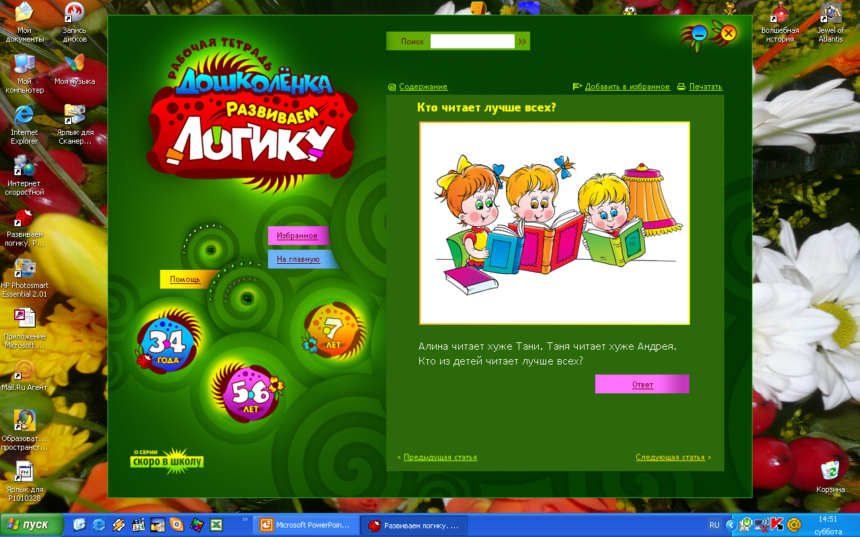

Воспитатель:

Цветкова Н.П.

**Цель занятия:**

- закрепление знаний детей о творчестве детского писателя К. И. Чуковского.

**Задачи:**

- вспомнить названия и содержание сказок К. И. Чуковского;

- упражнять детей в чтении стихов наизусть;

- активизировать словарный запас детей.

**Подготовка к занятию:**

- чтение произведений К. И. Чуковского;

- оформление книжной выставки «Сказочный мир Чуковского»;

- заучивание отрывков из произведений.

**Оборудование:**

- портрет К.И. Чуковского;

- иллюстрации из сказок К. И. Чуковского;

- разноцветные жетоны.

**Ход занятия:**

Воспитатель: Здравствуйте, ребята! Сегодня наше занятие необычное, потому что мы с вами отправляемся в литературное путешествие по страницам сказок Корнея Ивановича Чуковского. Все знают кто такой К.И. Чуковский? (Детский писатель)

*Воспитатель показывает портрет К.И. Чуковского.*

Как вы думаете, почему его называют детским писателем? (Потому что он писал для детей). Молодцы!

Ребята, а какие произведения К. И. Чуковского вы знаете? (Мойдодыр, Муха-Цокотуха, Тараканище, Путаница, Доктор Айболит, Топтыгин и Лиса, Краденое солнце, Телефон, Чудо-дерево, Федорино горе, Бармалей, Кракодил).

Так вот, сегодня мы с вами и отправимся в путешествие по этим произведениям К. И. Чуковского.

Путешествие будет состоять из заданий, а за правильные ответы вы будете получать разноцветные жетоны. В конце занятия мы подведем итог, и кто больше всех наберет жетонов, тот получит приз. Ответ принимается только тот, если вы поднимите руку и не будете выкрикивать с места.

Итак, первое задание «Угадай героя сказки»:

Мальчик, который прилетел с Луны. (Бибигон)

Он лечил всех зверей. (Айболит)

Разбойник, из-за которого чуть не сгорел Айболит. (Бармалей)

Она нашла денежку и купила самовар. (Муха-Цокотуха)

Он проглотил солнце. (Крокодил)

Бабушка, которая не ухаживала за своей посудой. (Федора)

Он просил шоколад для сыночка. (Слон)

Рыжий и усатый, страшный великан. (Таракан)

Кривоногий и хромой умывальник. (Мойдодыр)

Он спас Муху-Цокотуху. (Комар)

Воспитатель: Молодцы, ребята, хорошо знаете героев сказок Корнея Ивановича. Приступим ко второму заданию – «Угадай как сказка называется»:

*Воспитатель читает отрывки из произведений К.И. Чуковского*

1. Скачет сито по полям,

А корыто по лугам.

За лопатою метла,

Вдоль по улице пошла.

Топоры-то, топоры,

Так и сыплются с горы.

Испугалася коза,

Растопырила глаза:

«Что такое? Почему?

Ничего я не пойму».

(Федорино горе)

1. Замяукали котята:

«Надоело нам мяукать!

Мы хотим, как поросята,

Хрюкать!»

А за ними и утята:

«Не желаем больше крякать!

Мы хотим, как лягушата,

Квакать»

(Путаница)

1. «Отчего ты плачешь,

Глупый ты Медведь?» –

«Как же мне, Медведю,

Не плакать, не реветь?

Бедный я, несчастный

Сирота,

Я на свет родился,

Без хвоста …»

(Топтыгин и Лиса)

Воспитатель: А теперь я предлагаю вам немного поиграть. И следующее задание – «Физкультминутка «Старушка и пудель»:

Однажды старушка

Отправилась в лес.

(Ходьба на месте)

Приходит обратно,

А пудель исчез.

(Повороты влево-вправо с подниманием плеч)

Искала старушка

Четырнадцать дней,

(Повороты головы влево-вправо покачивание головой, обхватив ее руками)

А пудель по комнате

Бегал за ней.

(Прыжки на месте, с руками согнутыми перед грудью).

Воспитатель: Мы немного поразмялись, теперь продолжим наше сказочное путешествие.

Следующее задание называется «Из какой сказки иллюстрация?».

*Воспитатель показывает детям иллюстрации из произведений К.И. Чуковского.*

Молодцы! А теперь попробуйте угадать чей портрет я вам описываю:

1. Зверь, которого нет ни в одном зоопарке, ведь его не поймаешь: у него две головы, и пока одна спит – другая сторожит. (Тянитолкай)
2. Как пойду я павлином

По горам, по долинам,

Так и ахнет звериный народ:

Ну что за красавец идёт! (Топтыгин)

1. Он рычит и кричит и усами шевелит:

Принесите-ка мне звери ваших детушек.

Я сегодня их за ужином скушаю! (Таракан)

1. А злодей-то не шутит,

Руки-ноги он Мухе верёвками крутит,

Зубы острые в самое сердце вонзает

И кровь у неё выпивает. (Паук)

1. «Ах, ты гадкий, ах, ты грязный,

Неумытый поросёнок!

Ты чернее трубочиста…» (Мальчик из «Мойдодыра»)

Воспитатель: На этом наше путешествие по произведениям К. И. Чуковского закончилось. Давайте подведем итог: посчитайте свои жетоны.

*Определяется победитель и ему вручается главный приз: сборник сказок К.И. Чуковского.*

Воспитатель: Какие вы сегодня молодцы. Спасибо, ребята, какое замечательное путешествие у нас получилось.